

**QUALIDADE DE SOFTWARE**

Debora Aparecida Penimpedo Hidalgo

Análise de Qualidade

Cidade São – Paulo

Ano 2021

SUMÁRIO

1. RESUMO 2

2. SUMÁRIO 3

3. INTRODUÇÃO 4

4. O PROJETO 5

4.1 Detalhes do produto ou serviço 5

4.2 Tabela de Análise 5

4.3 Relatório 6

4.4 Evidências 7

4.5 Onde encontrar 8

5. CONCLUSÃO 8

6. REFERÊNCIAS BIBLIOGRÁFICAS 8

# RESUMO

Percebendo a demanda por transporte, os executivos resolveram criar uma plataforma que permitisse solicitar carros premium. A Uber foi fundada em 2009, na Califórnia, como um aplicativo para facilitar o acesso ao transporte.

Atualmente, a empresa está presente em mais de 600 cidades, permitindo que os usuários do app solicitem corridas e que pessoas comuns ganhem dinheiro com seus próprios carros. De acordo com informações da companhia, atualmente a plataforma conta com 75 milhões de usuários, 3 milhões de motoristas parceiros e realiza cerca de 15 milhões de viagens por dia.

A missão da Uber é oferecer transporte confiável para as pessoas, em todos os lugares. Para isso, a companhia segue diretrizes como respeito mútuo, segurança e qualidade.

Após receber investimentos de grandes empresas, a Uber passou a expandir sua área de atuação. Hoje, a companhia também oferece serviços de entrega de alimentos, transporte de carga e conta com laboratórios para o desenvolvimento de tecnologias para carros autônomos.

# Sumário

Uber Technologies Inc. é uma empresa multinacional americana, prestadora de serviços eletrônicos na área do transporte privado urbano, através de um aplicativo de transporte que permite a busca por motoristas baseada na localização, em inglês e-hailing, oferecendo um serviço semelhante ao tradicional táxi. É conhecido popularmente como serviços de "carona remunerada".

# INTRODUÇÃO

Iremos abordar a qualidade desse serviço, a fim de informar as vantagens e desvantagens.

# O PROJETO

Você provavelmente já ouviu falar no aplicativo da Uber, mas você sabe como ele funciona? É bem simples e fácil de aprender.

No aplicativo, você pode editar o seu perfil, adicionando fotos, definindo sua senha e atualizando dados pessoais. Outra função do app fica na aba Pagamento, onde você pode determinar o método de pagamento das suas viagens, ver seus créditos e inserir códigos promocionais.

Também dá para ver todas as viagens que você já realizou, as viagens agendadas e as viagens pertencentes ao [Perfil Familiar](https://help.uber.com/pt_BR/h/eb8c3d1b-a604-41df-a0dc-2f45d8a2d5e9)*.* Esta opção permite que você pague viagens de um grupo de pessoas pré-determinado (ou que eles paguem sua viagem) e que você receba notificações e acompanhe o trajeto delas sempre que usarem a plataforma.

Com a opção [Perfil Trabalho](https://help.uber.com/pt_BR/h/ca5a9884-4e4f-4649-82dd-1561c3db7e70), você consegue separar seus recibos entre os pessoais e os profissionais e encaminhar esses para um outro e-mail, por exemplo. O Perfil Familiar, assim como o Perfil Trabalho, pode ser editado na aba Configurações.

Também em Configurações, você pode salvar locais como “casa” e “trabalho” e editá-los quando necessário. Na aba Ajuda, é possível relatar problemas com suas viagens anteriores, pedir revisão do valor e ler dicas de como usar o app.

E, por fim, na aba Viagens com desconto, você tem acesso a um link que gera descontos assim que novos amigos utilizarem a Uber. Compartilhe seu código promocional ou use o de um(a) amiga(o) para garantir descontos para vocês dois. Assim, todo mundo sai ganhando e você chega até seu destino com a facilidade e o conforto que a Uber oferece.

## 4-1 Detalhes do produto ou serviço

|  |  |
| --- | --- |
| **Nome do produto ou serviço:** | Serviço – aplicativo Uber |
| **Fabricante:** | Serviço fundado na California em 2009 |
| **Tempo de uso:** | Doze anos |
| **Outros detalhes relevantes sobre o produto:** | Não. |

## 4-2 Tabela de Análise

|  |  |
| --- | --- |
| **Característica** | **Sua percepção** |
| **Usabilidade:** | Serviço com ótima facilidade de manuseio para os motoristas e passageiros. |
| **Performance:** | O desempenho é feito com as avaliações dos passageiros e motoristas. Sendo assim sua performance é avaliada com dados reais. Procurando atender as necessidades do usuário final (Passageiro). |
| **Design:** | O design é intuitivo. |

## 4-3 Relatório

O serviço de aplicativo de transporte, foi uma grande ideia para facilitar o meio de locomoção das pessoas, beneficiando os dois perfis de usuários (motorista e passageiro) com emprego, tempo e tarifas reduzidas. Contribuindo também com o trânsito das grandes cidades, reduzindo os carros nas ruas, pois esse serviço também oferece a viagem compartilhada.

Esse serviço faz parte do meu cotiando, uso numa frequência de três à quatro vezes ao mês. A qualidade do serviço é razoável, mas já foi melhor. Devido ao aumento da gasolina e condições de trabalho para os motoristas do aplicativo, houve uma redução significativa de carros nas ruas, ocasionando maior tempo de espera por parte dos passageiros e aumento de cancelamento de corridas por parte dos motoristas.

Imagem 1:

Aplicativo visão motorista (perfil 1)

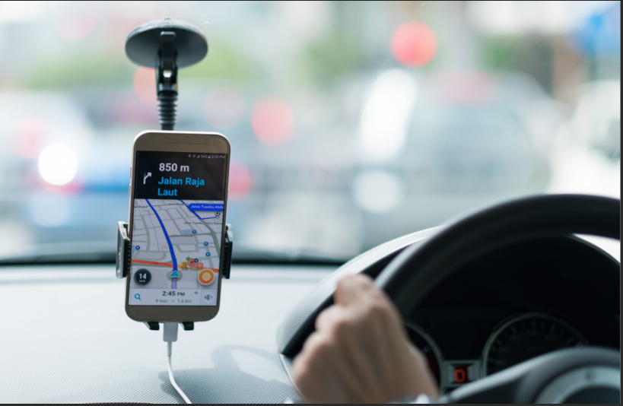

Imagem 2:

Aplicativo visão passageiro (perfil 2)

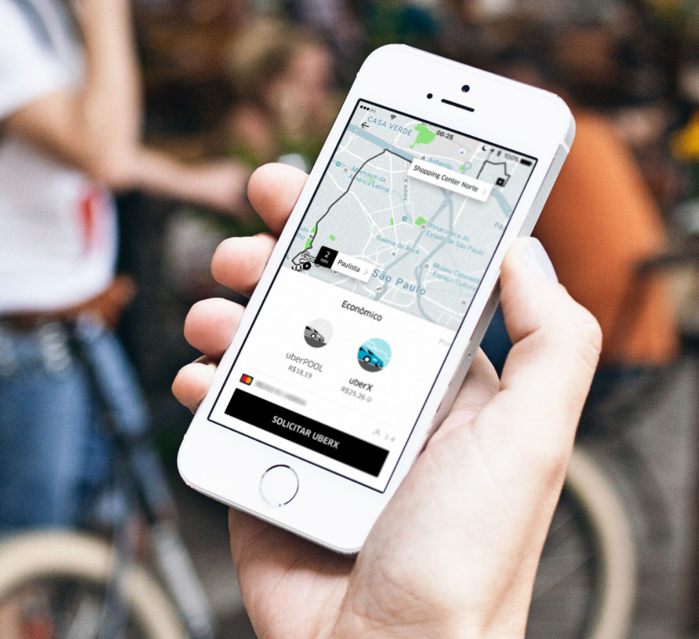

## Onde encontrar

Para solicitar uma viagem, você pode usar seu navegador ou o app da Uber. Para baixar o app, acesse a **App Store** ou o Google Play.

# CONCLUSÃO

Ao pesquisar a qualidade desse serviço, surgiram algumas ideias de melhorias que poderiam ser implementadas. Como por exemplo, uma versão voltada as populações idosas, que ainda tem dificuldades no manuseio do serviço

# REFERÊNCIAS BIBLIOGRÁFICAS

Site: https://www.uber.com/br/pt/-br/